ПРОВЕДЕНИЕ ПРЕДМЕТНОЙ НЕДЕЛИ
НАЧАЛЬНОЙ ШКОЛЫ.

Родная школа

Ветер шторы колыхнул тихо поутру,
Снова рано, как всегда, в школу я пойду.
Со всех сторон, как муравьи в муравейник свой,
Дети на урок спешат, как к себе домой.
Здание родное школы радует сердца,
Педагоги заменяют маму и отца.
Кладезь знаний и умений обнаружим здесь,
На любой-любой вопрос все ответы есть.
И на праздник - дискотеку тут подарят нам.
Просто школа предлагает: "Всю себя отдам!"
Стайкой годы пронесутся, никогда нам не забыть
Ту заботу, ласку, счастье, что умеешь ты дарить.

Предметные недели в начальной школе уже на протяжении нескольких лет стали частью учебной деятельности младших школьников. Увеличение учебной нагрузки на уроках заставляет задуматься, как поддержать интерес детей к учению. Одним из наиболее действенных способов формирования нового отношения к познанию - является проведение предметных недель.

ЦЕЛИ ПРЕДМЕТНОЙ НЕДЕЛИ НАЧАЛЬНОЙ ШКОЛЫ:
- активизировать познавательную деятельность учащихся;
- содействовать развитию творческих способностей;
- формирование положительной мотивации к учению;
- выявлять талантливых учащихся;
- формировать ответственность за порученное дело, умение работать в коллективе;
- воспитывать нравственно-эстетическое отношение к миру.
- вовлечение всех детей в процесс обучения и воспитания через занимательные формы проведения уроков и мероприятий.
С 18 по 23 ноября в нашей школе традиционно проводилась предметная Неделя "Марафон знаний" с организацией семинара по преемственности между МБОУ и ДОУ. Предметная неделя проходила под девизом «Удивление! Разнообразие! Творчество! Мажор! Дружба!»

Предметная Неделя прошла ярко и интересно. В проведении недели начальной школы принимали участие учителя начальных классов, библиотекарь, психолог. Учителями был сформулирован принцип проведения предметной недели: каждый ребёнок является активным участником всех событий недели. Он может попробовать свои силы в различных видах деятельности : решать задачи и примеры, сочинять, писать, петь, мастерить, фантазировать, выдвигать идеи, реализовывать их, рисовать, участвовать в постановках, загадывать (придумывать) и разгадывать свои и уже существующие задачи и загадки.
Так сколько же разнообразных мероприятий проводилось на этой неделе?

18 ноября – состоялся марафон, который проходил под названием "День олимпиадного движения".
Что такое Олимпиада?
Это честный-честный бой!
В ней участвовать – награда
Победить же может любой!
Мы игры олимпийцев открываем
На этот праздник приглашаем всех!
Здоровья, счастья, радости желаем,
Пусть олимпийский к вам придет успех!
- Учащиеся 4 классов приняли участие в комплексной олимпиаде по предметам: русский язык, математика, английский язык, окружающий мир.
Каждый смог посоревноваться во первых с самим собой, попробовать свои силы, оценить степень сложности заданий. Ребята очень волновались, переживали все ли у них получится, получив листы с олимпиадными заданиям немного успокоились. Некоторые задания вызвали трудность, т.к. некоторые лексические значения слов оказались непонятны. Уходя с олимпиады были слышны реплики: "Я сейчас приду и посмотрю в словаре, а что это слово значит..." Главное - научится добывать для себя знания самостоятельно. Думаю, эти ребята смогут воспользовавшись дополнительной литературой или другими источниками информации добыть для себя частичку знаний, которых им не хватило в процессе олимпиады. Им это обязательно удастся!
Итоги олимпиады таковы:
1 место: Луговской Ярослав 4 Б класс
2 место: Калинин Данил 4 Б класс
3 место: Святная Милана 4 В класс

- И.А. Григоренко организовала классный час в форме устного журнала "Навстречу олимпийским играм". Ребята работали в микро-группах, выполняли творческие задания. Интересно было наблюдать, как ребята работали дружно, сообща. Результатом труда - было представление классу своего мини-проекта. Ребята узнали о истории возникновения олимпийских игр, о предстоящей олимпиаде в Сочи.

19 ноября - девиз дня: "Люби, береги, охраняй!".

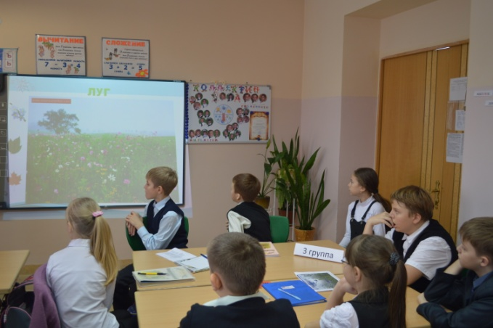
Учили нас любить свой край
И наблюдать природу.
Как всех зверей оберегать,
Беречь и лес, и воду.

- И.Д. Жеребцова показала открытый урок окружающего мира "Природное сообщество - поле. Животные - обитатели полей".

- Я.Н. Сакс используя групповую работу на уроке вместе с детьми создали "Красную книгу". Учащиеся с удовольствием включились в работу. Повторили основные правила поведения в природе, учились быть ее друзьями и защитниками. Мероприятие имело экологическую направленность, несло в себе элементы повторения изученного на уроках окружающего мира.

- Н.А. Стоколяс представила совместно с детьми работу над проектом "Березки - символы моей России". Ребята организовали книжную выставку, создали презентации, проявили себя в сценических образах. Много было сказано о целебных свойствах нашей родной исконно-русской березе.

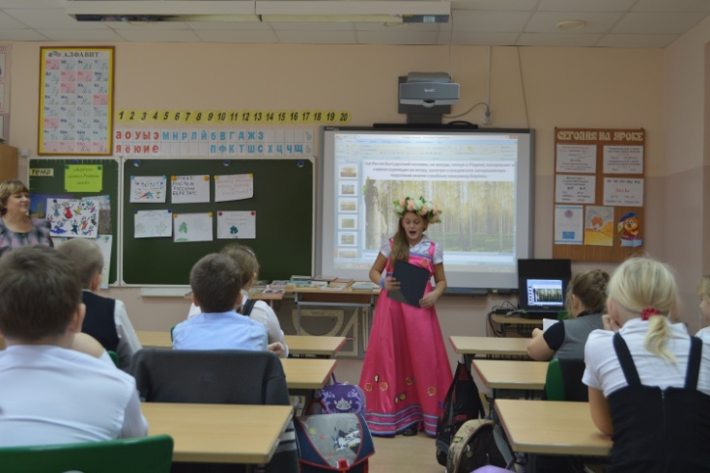
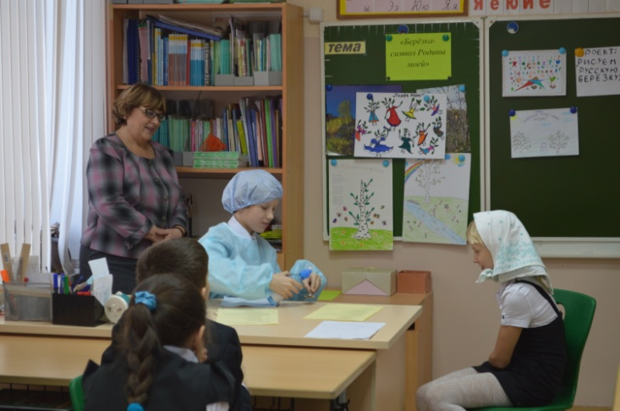

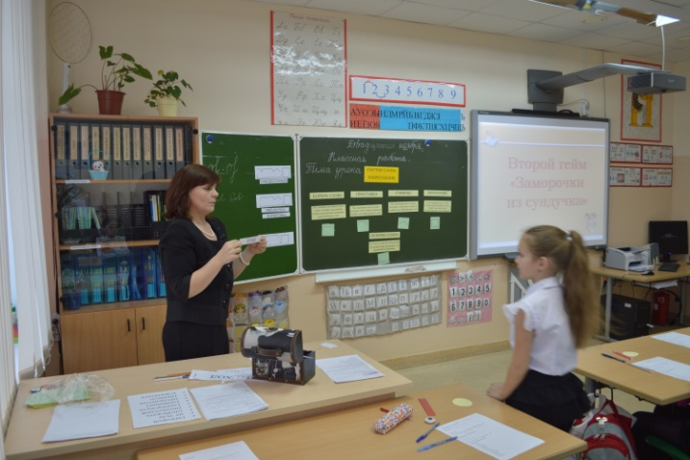
20 ноября – девиз дня: " Думай, проверяй, пиши!». ".
- И.Г. Пермякова показала открытый урок русского языка "Состав слова". Ирина Геннадьевна показала различные виды групповой работы: в парах, в четверках. Ребята с удовольствием выполняли разнообразные задания. Они были хорошо продуманы, несли в себе большой познавательный материал. Ученики вместе с учителем провели большую подготовительную работу.
21 ноября – девиз дня: "Читай, думай, рассказывай!".
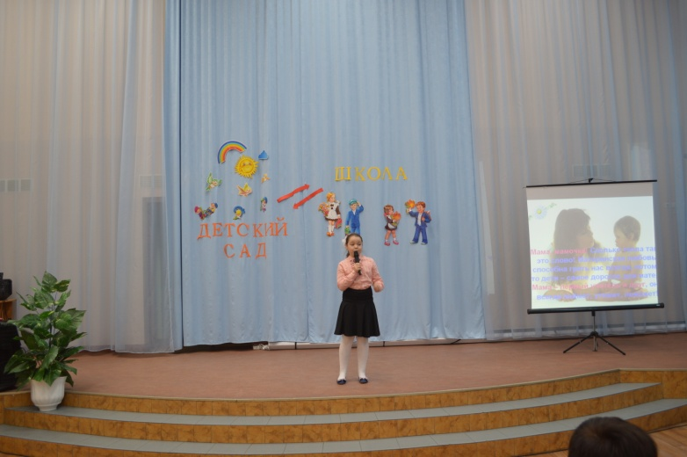
- Интересно был проведён конкурс чтецов посвященному "Дню матери", на котором оценивалось выразительность, правильность чтения. Желающих поучаствовать в конкурсе было очень много, и жюри конкурса с удовольствием выслушало всех конкурсантов. Начиная с самых маленьких начинающих чтецов первоклашек и оканчивая самыми взрослыми на начальном звене - четвероклассниками, так много приятных красивых слов о маме прозвучало со сцены. Очень волнительными минутками были выступления для всех участников конкурса - но абсолютно все смогли побороть в себе чувство страха выступления перед зрителями и выступили достойно.

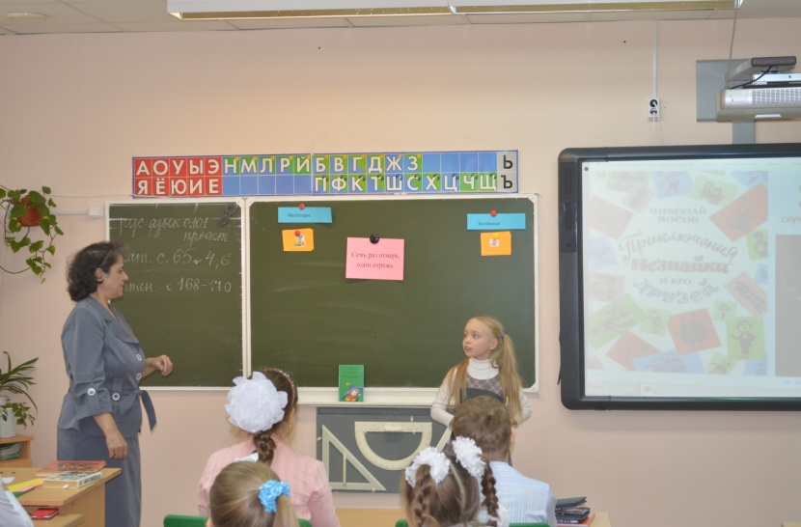
- Интересно и хорошо организованно прошла литературная викторина "Конкурс знатоков детской литературы", которую подготовила и провела школьный библиотекарь М.А. Оганесян. Яркий след в памяти детей оставила представленная книжная выставка. Необычным способом размещены были книги на офисной подставке - пирамиде. Учащиеся были вовлечены в проведение конкурса на знание самых разнообразных литературных произведений Н.Н. Носова. Также интересно и занимательно прошли инсценировки рассказов Н. Носова "По страницам весело шагая..."

22 ноября – девиз дня: "Школа двери отворила и гостей к себе впустила".
В этот день на базе школы проводился семинар по преемственности детский сад - школа.
Тема: "Развитие коммуникативных универсальных учебных действий в рамках реализации ФГОС ДОО и НОО.

Гостями школы стали 25 педагогов из детских садов города Тарко-Сале: «Брусничка», «Радуга», «Золотой ключик», «Буратино».
Государственные образовательные стандарты общего образования определяют новые требования к результатам освоения основных образовательных программ начального общего образования. Особое место в реализации ФГОС отводится формированию коммуникативных универсальных учебных действий. Формирование коммуникативных универсальных учебных действий осуществляется комплексно через учебный процесс, внеурочную, внеклассную деятельность.
Грамоте учиться - всегда пригодится.

Первая учительница наша,
Как мы благодарны Вам за всё!
И за строчки первые в тетради,
И за материнское тепло.
В памяти останется навечно,
Всё чему учили Вы порой.
Мы сегодня называем Вас сердечно.
Самой лучшей, милой, дорогой!

Учителя, работающие в первых классах, показали коллегам открытые уроки:

- Паршина Е.А. Интегрированный урок обучения грамоте «Формирование навыка различия звуков [с], [ш] при чтении. Упражнение в чтении и письме». Целью развития метапредметных действий стала организация работы в группе и парах.
- Трусова Л.С. урок окружающего мира «На что похожа наша планета». Урок был построен в форме путешествия по нашей планете Земля. Дети, взаимодействуя в группах путешествовали по глобусу, в конце урока слепили модель Земли.
- Иванова Н.Н. урок математики «Составление задач на сложение и вычитание по одному рисунку». Прослеживалась организация взаимодействия в рамках "Учитель-ученик", "Ученик-ученик"
- Орлова С.В. провела урок физической культуры « Элементы спортивных игр - баскетбол». Дети в течение урока организовывали взаимодействие в парах, группах. Прослеживалась организация взаимодействия в рамках "Учитель-ученик", "Ученик-ученик"

Затем состоялся круглый стол, который открыла Е.Н. Потапова. Она рассказала о преемственности в образовательных программах ДОО и НОО. Затем руководитель методического объединения Н.С. Диакону представила коллегам презентацию "Формирование и развитие коммуникативных универсальных учебных действий в образовательном пространстве начальной школы".
В совместной деятельности рассматривался вопрос по развитию и формированию коммуникативной деятельности. Педагог-психолог А.А. Баканова рассказала и в совместной игре - тренинге показала психологические приемы по формированию коммуникативных действий, которые она реализует на коррекционных занятиях".

Коллеги обменялись опытом. Учителя дали информацию о бывших выпускниках детских садов, выразили слова благодарности воспитателям.

Ярким дополнением в работе семинара стал концерт первоклассников.

Что такое школа
Автор: Л.А. Арсенова

Школа – это светлый дом,
Мы учиться будем в нём.
Там научимся писать,
Складывать и умножать.
В школе многое узнаем:
О своём любимом крае,
О горах и океанах,
О материках и странах;

И куда впадают реки,
И какими были греки,
И какие есть моря,
И как вертится Земля.
В школе мастерские есть…
Интересных дел не счесть!
И звонок весёлый.
Вот что значит "школа"!

23 ноября – девиз дня: " Считай, смекай, отгадывай !"
На уроках математики в своих классах все учащиеся начальной школы включились в конкурсную программу. Конкурсы были хорошо продуманы, несли в себе большой познавательный материал. Самые маленькие ученики были активны, эмоциональны, с удовольствием включались в предложенные задания.
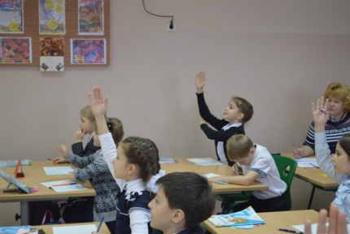
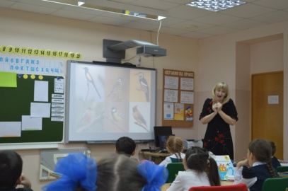
- Л.А. Долганова показала урок математики "Устные приемы вычислений вида 60-24". Ребята в течение урока "строили кормушку", добывали корм для птиц. Выполняя одно из заданий - в награду получали то, что необходимо птицам зимой. Дети были мотивированы, урок прошел на одном дыхании. Многочисленный "лес рук" говорит о том, что дети активно включились в работу, желая помочь братьям нашим меньшим. Коллеги отметили, что дети на уроке были очень активны, владеют терминологией, умеют работать как в группе, так и в парах
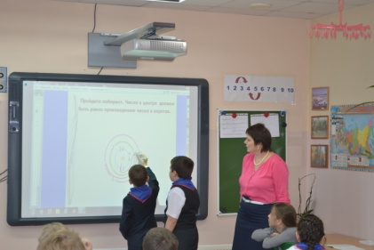
- Г.И. Гумерова дала открытый урок математики "Нахождение доли числа" На уроке прослеживалась работа по формированию информационных компетенций.

Заключительным этапом стала выставка работ "Мой любимый город Тарко-Сале"
В конце недели на торжественной линейке были подведены итоги, где победителям были вручены грамоты и подарки.
Неделя прошла успешно. А главное никто из ребят не остался в стороне. Все старались участвовать в конкурсах.
Каждый учитель на своих уроках вносил элементы новизны и необычности, что делало уроки интересными и незабываемыми.
Можно с уверенностью сказать, что «Неделя начальной школы» прошла в атмосфере творчества, сотрудничества и показала высокую результативность работы начальных классов. В ходе проведения «Недели начальной школы» каждый ученик нашёл нишу для самовыражения, были организованы выставки лучших творческих работ учеников, награждены ученики начальных классов, отличившиеся в результате проведения недели, был дан старт на новые поиски учеников начальных классов. Каждый ученик мог на протяжении всей недели сравнивать свои работы с лучшими работами своих одноклассников, оценить свои работы, выбрать лучшие. Ведь одной из задач начальной школы является формирование навыков самопроверки, самоконтроля и самооценки.
"Когда уроки кончаются”.
Когда конфеты кончаются –
Очень все огорчаются.
И когда апельсины кончаются –
Тоже все огорчаются.
А когда уроки кончаются –
Редко кто огорчается:
Скорей во дворе встречаются,
В доспехи свои облачаются,
Друг на друге скакать обучаются,
На качелях вовсю качаются…
В общем, много чего приключается,
Когда уроки кончаются…

До новых встреч!!!
Руководитель М.О. Диакону Н.С.

